Пензенский государственный технологический университет

Факультет автоматизированных информационных технологий

Кафедра «Прикладная информатика»

ЕН.Ф.02

## Разработка программ с использованием файлов

Отчет о лабораторной работе № 6

по дисциплине «Информатика и программирование»

Выполнил: ст-т гр.17СН1с

Тюняев А.В.

Проверил: ст. преп. каф. ПИ

Юранов В.С.

2018

**1 Формулировка задачи**

1. Разработать программу и которая сможет определить, имеются ли в строке S такие символы Si и Si+1, что Si - это запятая, а Si+1 - тире.

**2 Требования к программе**

Программа должна брать данные из файла, обрабатывать эти данные, проверять имеются ли в строке S такие символы Si и Si+1, что Si - это запятая, а Si+1 - тире и выводить результат в другом файле

**3 Описание программы**

**3.1 Общие сведения**

Программа разработана в среде Visual Studio 2017

**3.2 Функциональное назначение**

Программа предназначена для проверки имеются ли в строке S такие символы Si и Si+1, что Si - это запятая, а Si+1 - тире

* 1. **Описание логической структуры**

Метод Error вывод сообщение об ошибке.

Метод check проверяет имеются ли в строке S такие символы Si и Si+1, что Si - это запятая, а Si+1 - тире.

Метод txt записывает результат в файл.

Метод Case1, производит чтение данных из файла и вызывает методы check и txt для обработки и вывода данных.

Метод Main (основной метод) в нем происходит вывод меню и выбор пользователем пункта меню и последующий вызов соответствующего метода.

**4 Программа и методика испытаний**

Для проверки правильности работы программы подготовлен вручную тестовый набор данных, представленный в таблице 1.

Таблица 1 Тестовый набор данных

|  |  |
| --- | --- |
| abc,-  111  222 | Такая последовательность знаков есть |
| abc  111  222 | Такой последовательности знаков нет |

При работе программы с тестовыми данными получены результаты, приведенные в приложении Б на рисунках Б.1, Б.2. Результаты, приведенные в таблице 1 совпадают с результатами на рисунках Б.1, Б.2. Таким образом, можно сделать вывод, что программа работает правильно.

**5 Описание применения**

После запуска программы на выполнение на экране появляется меню (см. Приложение Б). Пользователь должен ввести нужный номер из списка доступных в меню. На форме появляется результат работы программы. Затем необходимо выбрать другой пункт меню или выбрать пункт “Выход”.

boo1 = true

text[i] == ',' && text[i+1] == '-'

int i = 0; i < text.Length - 1; i++

boo1 = false

Нажмите клавишу для продолжения..

er.Message

txt(str1);

txt(str1);

a == true

str2 = Такой последовательности знаком нет

str1 = Такая последовательность знаков есть

sw.Write(str)

a = check(text)

text

text = sr.ReadToEnd()

StreamReader

StreamWriter

str

2

1

Break

1 - Запуск

2 - Выход

Выберите пункт меню:

i

Error(e)

i

Case1()

Break

i != 2

ТЕКСТ ПРОГРАММЫ

Приложение А

(обязательное)

using System;

using System.Collections.Generic;

using System.IO;

using System.Linq;

using System.Text;

using System.Threading.Tasks;

namespace ConsoleApp5

{

class Program

{

static void Error(Exception er)

{

Console.WriteLine(er.Message);

Console.WriteLine("Нажмите клавишу для продолжения..\n");

Console.ReadKey();

}

static bool check(string text)

{

bool boo1 = false;

for (int i = 0; i < text.Length - 1; i++)

{

if (text[i] == ',' && text[i+1] == '-')

boo1 = true;

}

return boo1;

}

static void txt(string str)

{

Console.WriteLine(str);

using (StreamWriter sw = new StreamWriter(@"D:\output.txt"))

{

sw.Write(str);

}

}

static void Case1()

{

string text = "";

using (StreamReader sr = new StreamReader(@"D:\input.txt"))

{

text = sr.ReadToEnd();

}

Console.WriteLine("\n" + text);

bool a = check(text);

string str1 = "Такая последовательность знаков есть";

string str2 = "Такой последовательности знаков нет";

if (a == true)

txt(str1);

else

txt(str2);

Console.WriteLine("\nНажмите клавишу для продолжения..\n");

Console.ReadKey();

Console.Clear();

}

static void Main(string[] args)

{

int i = 0;

while (i != 2)

{

Console.WriteLine("Выяснить, имеются ли в строке S такие символы Si и Si+1, \nчто Si - это запятая, а Si+1 - тире.\n");

Console.WriteLine("Выберите пункт меню:");

Console.WriteLine("1 - Запуск");

Console.WriteLine("2 - Выход");

try

{

i = int.Parse(Console.ReadLine());

}

catch (Exception e)

{

Error(e);

return;

}

switch (i)

{

case 1:

Case1();

break;

case 2:

break;

}

}

}

}

}

РЕЗУЛЬТАТЫ ИСПЫТАНИЙ

Приложение Б

(обязательное)

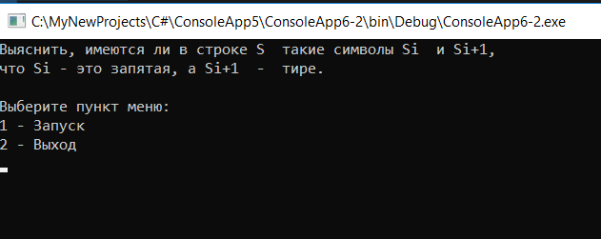

Рисунок 1 – Меню программы

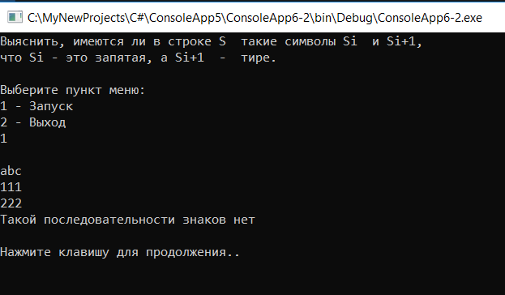

Рисунок 2 – Результат выполнения программы